НАЗВАНИЕ СТАТЬИ (не более 3-х строк)

Фамилия Имя Отчество,
ученая степень, ученое звание, должность, полное название организации - место работы (без аббревиатуры),
г. Город, Страна,e-mail, почтовый адрес и телефон
Образец:
Иванов Иван Иванович,
к.т.н., доцент, преподаватель Санкт-Петербургского государственного политехнического университета, г. Санкт-Петербург, Россия, ivanov@mail.ru, 197198, г. Санкт-Петербург,
ул. Ждановская, д.13, +7-911-199-99-99

АННОТАЦИЯ Текст аннотации 200-250 слов. Аннотация не должна содержать аббревиатуры и ссылок на литературу. Расстановку переносов не включать.
Текст аннотации текст аннотации текст аннотации текст аннотации текст аннотации текст аннотации текст аннотации.

Ключевые слова: От 5 до 7 слов (словосочетаний) разделяются точкой с запятой.

Для цитирования: Фамилия И.О., Фамилия И.О. Название статьи // Наукоемкие технологии в космических исследованиях Земли. 2017. Т. 9. № 0. С. 00–00.

ТЕКСТ СТАТЬИ Текст статьи от 15 до 30 тыс. знаков без пробелов. Расстановку переносов не включать.
Текст статьи. Текст статьи. Текст статьи. Текст статьи. Текст статьи. Текст статьи. Текст статьи. Текст статьи. Текст статьи. Текст статьи. Текст статьи (табл.1).

Таблица 1
Название таблицы

Текст статьи. Текст статьи. Текст статьи. Текст статьи. Текст статьи (рис.1).

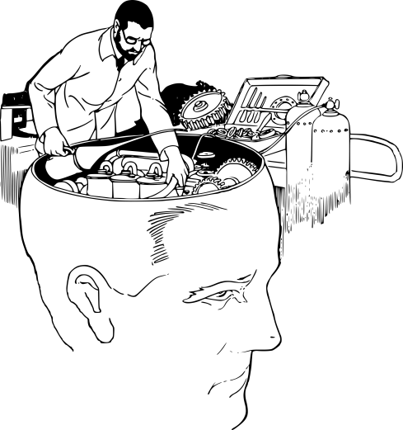

Рис. 1. Название рисунка
Все рисунки и таблицы должны иметь названия. В тексте ссылка на рисунок / таблицу оформляется как (рис.1) / (табл. 1). Рисунки, использованные в статье, прилагаются в виде отдельных файлов в формате *.tif с разрешением не менее 300 dpi для оригинального размера. Названия файлов должны соответствовать номерам в статье. Тексты в рисунках должны быть хорошо читаемы.
Если рисунок или таблица единственные в тексте, то их не нумеруют.

Текст статьи. Текст статьи. Текст статьи. Текст статьи. Текст статьи. Текст статьи:

, (1)

Нумеровать следует только те формулы, на которые приводятся ссылки. Длина формулы в одну строчку 8-9см. В формулах использовать только буквы латинского и греческого алфавита!
Формулы, содержащие специальные математические символы, должны быть набраны в формате MathType. Размеры шрифтов (Size) предварительно перед набором первой формулы установить следующие:
кегль основной — 10,
крупный индекс — 7,
мелкий индекс — 5,
крупный символ — 12,
мелкий символ — 8.
Формулы, не содержащие специальных математических символов, должны быть набраны в тексте (в формате Word).
Пример: «…Времени выполнения алгоритма, сопоставимым с минимально возможным временем T∞, можно достичь при количестве процессоров порядка p T₁/T∞, а именно…»

Греческие обозначения, скобки (квадратные и круглые) и цифры всегда набираются прямым шрифтом. Латинские буквы набираются курсивом как в формулах, так и в тексте,
кроме устойчивых форм (max, min, cos, sin, tg, log, exp, det …).

Нельзя использовать сканированные формулы!
Все формулы должны быть набраны вручную!

Текст статьи. Текст статьи. Текст статьи. Текст статьи. Текст статьи. Текст статьи. Текст статьи. Текст статьи. Текст статьи. Текст статьи. Текст статьи. Текст статьи. Текст статьи. Текст статьи. Текст статьи. Текст статьи. Текст статьи. Текст статьи.

Литература (от 15 до 50 наименований)

1. Первый источник.

2. Второй источник.

3.

4.

5.
Все требования к оформлению литературы см. на сайте H&ES Research

АНГЛИЙСКИЙ БЛОК (Расстановку переносов не включать)

НАЗВАНИЕ СТАТЬИ

Имя О. Фамилия,
Город, Страна, e-mail
Образец:
Ivan I. Ivanov,
St-Peterburg, Russia, ivanov@mail.ru

ABSTRAСT
Текст аннотации текст аннотации текст аннотации текст аннотации текст аннотации текст аннотации текст аннотации.

Keywords: Разделяются точкой с запятой.

References
Библиографический список оформляется в соответствии с требованиями журнала (см. образец на сайте)

Information about author(s):
ученая степень, ученое звание, должность, место работы,
Образец:
Ivanov I.I., PhD, Docent, lecturer of the St. Petersburg State Polytechnical University.

For citation: Фамилия И.О., Фамилия И.О. Название статьи. H&ES Research. 2017. Vol. 9. No. 0. Pр. 00–00. (In Russian)

Ученая степень, звание
д.т.н.; к.т.н. | PhD
профессор | Full Professor
доцент | Docent
Должность
профессор |  | Professor
профессор кафедры (конкретной) |  | Professor at the Department of
доцент |  | associate professor
доцент кафедры (конкретной) |  | Associate Professor at the Department of
старший преподаватель |  | Senior lecturer
преподаватель |  | lecturer
преподаватель кафедры (конкретной) |  | Lecturer at the Department of
aдъюнкт / аспирант |  | postgraduate student
aдъюнкт / аспирант кафедры |  | Postgraduate at the Department of
докторант |  | Doctoral Candidate
научный сотрудник |  | Research Officer
младший научный сотрудник |  | Research Assistant
старший научный сотрудник |  | Senior Research Officer
соискатель кафедры |  | Applicant at the Department of
декан |  | Dean
директор |  | Director
начальник кафедры |  | Head of Department (BrE)  Department Chair (AmE)
начальник кафедры (конкретной) |  | Head of the Department of  Chair of the Department of
зав. отделением (конкретного) |  | Head of the Division of  Department Head  Department Chair
Место работы
факультет |  | Faculty
кафедра |  | Department / Sub-Department
отдел |  | Department
отделение |  | Division / Department

